Theme Turismo (HERRIZ)

30/09/2026

Theme Turismo (HERRIZ) 1
Desarrollo theme HERRIZ 4
1 Fases 4
2 Desarrollo 5
2.1 CORE. Setup técnico y arquitectura 5
2.1.1 Objetivo 5
2.1.2 Tareas 5
2.1.3 Base UI (fundaciones del sistema) 7
2.2 F1 — BASE 8
2.2.1 Master Page 8
2.3 F2 — PILOTO. SharePoint Layouts 8
2.4 F3— PROPUESTA. Componentes y estructuras propuestas en Figma 9
2.4.1 Checklist rápido verificación (item) de ejemplo 9
2.4.2 Orden 9
2.5 F4 — Theming (multi-ayuntamiento) 10
2.6 F5 — VARIANTES DETALLES 11
2.7 F6 — QA + documentación 11
2.7.1 QA 11
2.7.2 Documentación mínima imprescindible 11
3 Notas proceso 12

Este documento define el plan de trabajo detallado para el desarrollo frontend del sistema de themes de portales de turismo; SharePoint 2016 + Atomic Design + plataforma multi‑ayuntamientos + poniendo el foco en la reutilización, la flexibilidad y la escalabilidad. Se plantea un modelo de trabajo replicable de forma ágil y eficiente que resuelva las necesidades de los diferentes portales de turismo.
Construiremos un sistema frontend reutilizable basado en Atomic Design que permita desplegar portales de turismo para distintos ayuntamientos minimizando esfuerzo adicional y evitando duplicidades.
Sobre el enfoque metodológico utilizado; comentar que se ha optado por Atomic Design separando: Atoms (elementos básicos), Molecules (componentes), Organisms (bloques complejos), Templates (layouts) y la Master Page (instancias). Queda aislade de esta forma la estructura de contenidos (SharePoint), componentes y theme visual.
Los principios han sido los siguientes:
1. Primero sistema, luego páginas
2. Primero base neutra, luego theme
3. Primero componentes reutilizables, luego variaciones
Layouts = estructura | Componentes = contenido visual

Desarrollo

CORE. Setup técnico y arquitectura

Objetivo
El entorno está preparado para iterar y escalar de forma ágil y practica tanto para desarrollo coo para gestores de contenido.
Repositorio ( C:\Teknei\ThemeTurismo\backups\custom_web ) y entornos de desarrollo ( C:\Program Files\Common Files\Microsoft Shared\Web Server

Arquitectura
- La carpeta del proyecto en integración se encuentra en Extentions\16\TEMPLATE\LAYOUTS\Turismo2013.Files\custom_web )
- Creación librerías comunes
  - assets
  - Css
    - Layout
    - componentes
Creación archivos de estructura comunes (sharepoint)
  - Master
  - Layout home
  - Layout listado
  - Laytout detalle
- Creación librerías theme default
  - Css
  - Fuentes
    - iconos, tipografías
    - fuente x

Los archivos que no dependan de ningún theme/ayuntamiento.

F1 — BASE
- Master Page HERRIZ_theme.master
- Estructura HTML limpia
- Referencias CSS
- Zonas: header, main, footer con respectivos componentes detallados en el Excel con el timming de desarrollo.

F2 —SharePoint Layouts
Existen 2 portales migrados desde producción. Se utilizarán como primer punto de ajuste:
- Home HERRIZ_home
- Listado bares wp-v4_Bares_2026.aspx (original 1 planteado)
- Ficha eventos
  - Restaurante (nombre archivo) turismocomer_v4_img_izq_no_menu.aspx
  - Bar (nombre archivo) turismobar_v4_img_izq_no_menu.aspx
  - Evento (nombre archivo) wp-v4_Eventos_2026.aspx
Desde Frontend se crearán únicamente los componentes esenciales hasta verificar flujo de trabajo, estilos responsive, accesibilidad, test rápido etc. de los componentes migrados de desa.

HERRIZ_home
Imagen de WPZ y pequeña descripción
1 al 19

Listado
En http://turi.santurtzi.com/Style%20Library/Forms/AllItems.aspx el archivo ItemStyle

Detalle Evento
turismocomer_v4_img_izq_no_menu.aspx Detalle Restaurante
turismobar_v4_img_izq_no_menu.aspx Detalle Bar
turismoevento_v4_no_menu.aspx Detalle Evento
wp-v4_Bares_2026.aspx https://turismoi.santurtzi.com/es-es/comer2026/bares/Paginas/default.aspx Listado Bar
wp-v4_Restaurantes_2026.aspx https://turismoi.santurtzi.com/es-es/comer2026/Restaurantes/Paginas/default.aspx Listado Restaurante
wp-v4_Eventos_2026.aspx https://turismoi.santurtzi.com/es-es/Agenda2026/Paginas/default.aspx Listado Evento

F3—Componentes y estructuras
Se priorizarán los diferentes ítems por el impacto/frecuencia de uso que puedan tener en los diferentes portales.
Excel inventario https://bfadfb.sharepoint.com/:x:/r/sites/O365_SEDE2.0/_layouts/15/Doc.aspx?sourcedoc=%7B45A24F75-1E6D-41D4-9B35-7362DCC8E02D%7D&file=InventarioComponentes--TK.xlsx&action=default&mobileredirect=true
Diagrama relaciones mermaid https://mermaid.ai/app/projects/95f6ba9d-506d-4850-a1ee-e138e2f9722c/diagrams/95f66b54-5a60-42c8-adeb-9958a4f653af/version/v0.1/edit

Slider → usa cards
xxx

Card base → reutilizable en todo
Paginación de elementos (configuración WP). Nº de elementos a mostarr en listado

Wrapper → branding fuerte
xxx
Cada componente debe ser: independiente, themeable y reutilizable

F4 — Theming (multi-ayuntamiento)
Los themes se construyen mediante variables de color, tipografía y branding sin modificar los componentes.
- Terminar de definir qué cambiar por ayuntamiento
  - Color/es de fondo
  - Color primario, secundario, acento etc.
  - Tipografía/s
  - Iconos
  - Etc.
- Crear theme default
Ejem.
.scss
$primary
$secondary
$font
$accent
- Generar theme
themes/base/theme--default.css
- Generar 1er ayuntamiento (Ejem. Plentzia)
  - Sustituir variables
  - Cambiar logo
  - Ajustes mínimos
  - Documentar

1 theme completo validado patrón replicable

F5 — VARIANTES DETALLES
Se realizarán los ajustes necesarios para cada tipo de detalle (con las especificaciones de cliente) una vez validado el detalle de evento que será el primero en construirse.
En esta etapa también se desarrollarán componentes como el de timeline o la modal/alerta.

F6 — QA + documentación

QA
Realizaremos por parte de Teknei las siguientes revisiones:
- Accesibilidad
- Responsive
- Consistencia visual
- Ajustes finales CSS

Documentación mínima imprescindible
Realizaremos un documento que incorpore la siguiente información:
- Cómo crear nuevo theme
- Qué archivos se pueden modificar y cuáles NO
- Recomendaciones: Limitar el máximo posible los layouts. Evitar cascadas profundas en CSS
Ejem CSS componentes:
.css
.card {}
.card--default {}
.card—default_hover {}

Notas proceso
- Index.scss – archivo que contiene todas las llamadas
- Global.scss – Base
- Variables.scss – Define cuáles serán las variables en el theme
- /themes/default.scss – Define los colores de cada tema
- Cada_componente.scss – especificaciones cada componente
Los archivos old están en http://turi.santurtzi.com/_catalogs/masterpage/Forms/AllItems.aspx?SortField=Modified&SortDir=Desc&View=%7b544D1404%2d5D6B%2d4C8A%2d9DF2%2d7F20842676A6%7d
Src
/ components
/ pages
/ layouts
/ styles/
En sharepoint
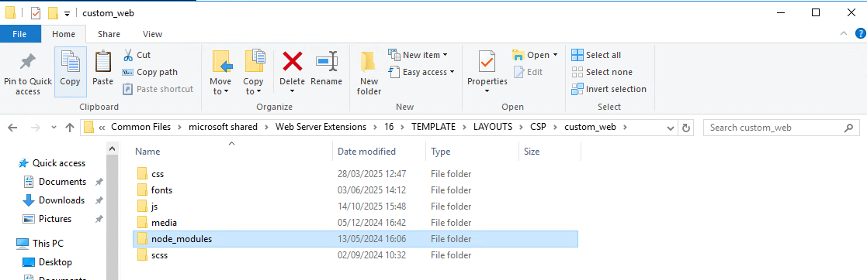
En la version de turismo creada una carpeta similar C:\Program Files\Common Files\Microsoft Shared\Web Server Extentions\16\TEMPLATE\LAYOUTS\Turismo2013.Files
    - Nodemodules
      - /bootstrap
    - Scss
      - Global
      - variables
      - /Layout
      - /Componentes
    - Assets
      - Fonts
      - Media
    - themes
      - Default
        - Scss
        - assets
      - Artea
        - Scss
        - assets

